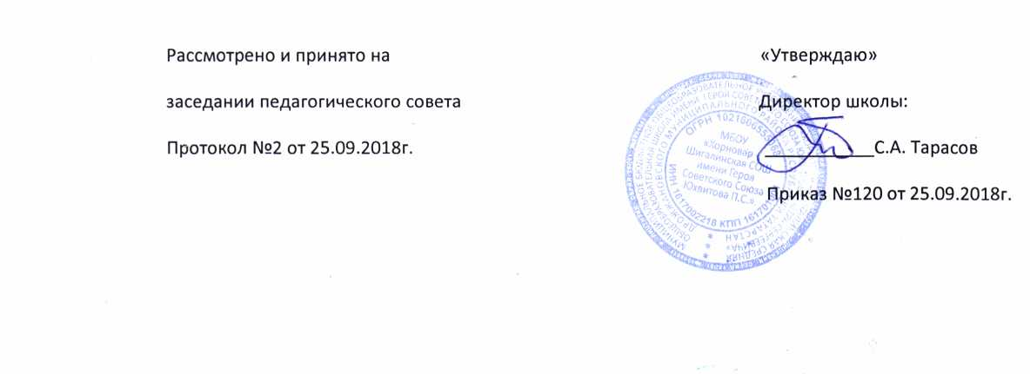

ПОЛОЖЕНИЕ
о расходовании внебюджетных средств

МБОУ ««Хорновар – Шигалинская СОШ имени Героя Советского Союза
Юхвитова П.С» Дрожжановского муниципального района РТ

- Общие положения

1.1.Настоящее положение разработано на основе Гражданского кодекса РФ, Закона от 29.12.2012г. № 273 – ФЗ РФ «Об образовании в Российской Федерации», Закона РФ «О защите прав потребителей» и иными нормативными актами РФ, Закона РФ «О благотворительной деятельной и благотворительной организации», Постановления Правительства РФ от 15.08.2013г. №706 «Об утверждении Правил оказания платных образовательных услуг».

1.2.Настоящее положение определяет порядок и условия расходования внебюджетные средств в МБОУ «Хорновар – Шигалинская СОШ имени Героя Советского Союза Юхвитова П.С».

1.3.Настоящее положение является обязательным для исполнения всеми структурными подразделениями и сотрудниками МБОУ «Хорновар – Шигалинская СОШ имени Героя Советского Союза Юхвитова П.С».

1.4.Внебюджетные средства - средства сторонних организаций или частных лиц, в том числе
- родителей (законных представителей), на условиях добровольного волеизъявления.

2. Источники внебюджетных средств

2.1.Источником внебюджетных поступлений являются дополнительные платные образовательные услуги и благотворительные пожертвования.

2.2.Платные дополнительные образовательные услуги – это образовательные услуги,

оказываемые сверх основной образовательной программы, гарантированной государственным стандартом.

2.3.Платные дополнительные образовательные услуги не могут быть оказаны взамен и в рамках основной образовательной деятельности, финансируемой из бюджета.

2.4. Благотворительной считается добровольная деятельность граждан и юридических лиц по бескорыстной передаче школе имущества, в том числе денежных средств, бескорыстному выполнению работ, предоставлению услуг, оказанию иной поддержки.

- Порядок расходования благотворительных пожертвований
3.1.Внебюджетные средства расходуются на уставные цели.

3.2.Если цели не обозначены, то школа вправе направлять на улучшение имущественной обеспеченности уставной деятельности школы.

3.3.Внебюджетные средства расходуются на приобретение: • книг и учебно-методических пособий; • технических средств обучения; • мебели, инструментов и оборудования;

- канцтоваров и хозяйственных материалов;

- наглядных пособий;

- моющие и дезинфицирующие средства;

- подписных изданий;

- создание интерьеров, эстетического оформления школы;

- благоустройство территории.

3.4.Внебюджетные средства в денежной форме поступают зачислением средств на банковский счет учреждения безналичным путем.

3.5.Имущество, полученное от физических и юридических лиц в виде благотворительного пожертвования, поступает в оперативное управление образовательного учреждения и учитывается в установленном порядке.

3.6.Образовательное учреждение при исполнении сметы доходов и расходов самостоятельно в расходовании средств, полученных за счет внебюджетных источников.

- Порядок расходования доходов от дополнительных платных образовательных услуг Доходы от платных дополнительных образовательных услуг распределяются следующим образом: 70% - на выплату зарплаты педагогическим работникам, администрации, УСП, налоги и отчисления; 30% - на оплату услуг, приобретение учебного оборудования, расходных материалов и другое.

- Функциональные обязанности
5.1.Координатор:

- организует и контролирует систему платных дополнительных образовательных услуг в школе;
- содействует внедрению новых курсов;

- организует и контролирует систему работы с родителями по информированию о

предоставлении платных дополнительных образовательных услуг в школе, по заключению договоров, по своевременной оплате за предоставленные платные дополнительные образовательные услуги в школе;
- координирует деятельность преподавателей;

- проводит мониторинг освоенности программы курсов и анализирует эффективность преподавания;

- выстраивает взаимодействие специалистов по оказанию платных дополнительных образовательных услуг в школе;

- ведет документацию платных дополнительных образовательных услуг в школе.
5.2.Преподаватель:
- осуществляет обучение в соответствии с утвержденной программой курса;

- участвует в проведении родительских собраний;

- обеспечивает уровень подготовки обучающихся, соответствующий требованиям программы;
- ведет документацию (журнал, отчеты).
5.3.Бухгалтер:
- производит начисление преподавателям, предоставляющим платные дополнительные
образовательные услуги, УСП, администрации согласно приказу и сметы расходов.

- Ответственность образовательного учреждения

6.1.Образовательное учреждение ведет строгий учет и контроль по расходованию внебюджетных средств.

6.2.Отчетность по использованию внебюджетных средств проводится один раз в год

перед всеми участниками образовательного процесса через информационное пространство МБОУ.

6.3.Ответственность за правильное использование внебюджетных средств несет директор школы.

